บทที่ 4
ผลการดำเนินงานและการอภิปรายผล

ในการพัฒนาระบบตรวจจับหมวกนิรภัย สามารถแสดงผลการดำเนินงานและการอภิปรายผลเป็นลำดับได้ดังนี้
4.1 ผลการพัฒนาระบบตรวจจับหมวกนิรภัย
4.2 การทดลองประสิทธิภาพ
4.3 ผลการทดลอง
4.4 อภิปรายผล

4.1 ผลการพัฒนาระบบตรวจจับหมวกนิรภัย
จากการพัฒนาระบบตามที่ผู้จัดทำได้วางแผนและออกแบบไว้ สามารถสรุปการทำงานที่สำคัญของระบบได้ดังนี้
4.1.1 สามารถประมวลผลได้ 2 แบบด้วยกันคือ แบบ Real-time และแบบใช้ไฟล์วีดีโอ
4.1.2 สามารถตรวจสอบบุคคลในลักษณะที่เดินเข้าหากล้อง
4.1.3 สามารถตรวจสอบได้ว่า พบหมวกนิรภัยหรือไม่
4.1.4 สามารถแสดงตำแหน่งที่เป็นหมวกนิรภัย

4.2 การทดลองประสิทธิภาพ
การทำงานของระบบตรวจจับหมวกนิรภัย จะใช้กระบวนการประมวลผลภาพในการวิเคราะห์ และประมวลผล ดังนั้น จึงได้สมมุติการตรวจจับหมวกนิรภัยขึ้นมาโดยใช้ภาพถ่าย จำนวน 100 ภาพ เป็นภาพที่มีหมวกนิรภัย 50 ภาพ และไม่มีหมวกนิรภัยจำนวน 50 ภาพ เพื่อวัดประสิทธิภาพของระบบ

4.2.1 ตัวอย่างการทดลองประสิทธิภาพ
1. ลักษณะภาพที่เห็นหมวกนิรภัยชัด เนื่องจากหมวกนิรภัยมีสีดำ และผู้สวมใส่ก็ใส่เสื้อสีอ่อนด้วย ซึ่งระบบก็สามารถตรวจจับได้ว่ามีหมวกนิรภัย ดังรูปที่ 4.1โดยภาพนี้จะจัดอยู่ในผลลัพธ์แบบที่ 1 คือ True Positive

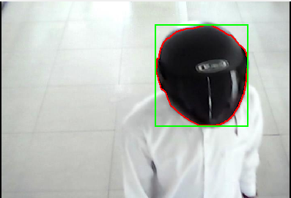

รูปที่ 4.1 ระบบตรวจจับได้ว่ามีหมวกนิรภัย และในภาพนั้นได้มีหมวกนิรภัยจริงๆ

2. ลักษณะภาพมีบุคคลที่ไม่ได้สวมหมวกนิรภัยอยู่ในภาพ ซึ่งระบบก็ตรวจจับได้ว่าไม่มีหมวกนิรภัย ดังรูปที่ 4.2 โดยภาพนี้จะจัดอยู่ในผลลัพธ์แบบที่ 3 คือ True Negative

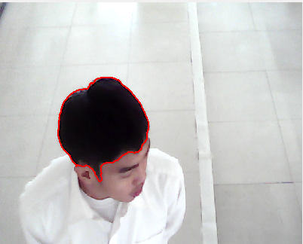

รูปที่ 4.2 ระบบตรวจจับได้ว่าไม่มีหมวกนิรภัย และในภาพนั้นก็ไม่ได้มีหมวกนิรภัยจริงๆ

3. ลักษณะภาพที่หมวกนิรภัยมีสีใกล้เคียงกับสีพื้น และยังมีแสงส่องไปที่หมวก ระบบไม่สามารถตรวจจับหมวกนิรภัยได้ เนื่องจากมีแสงส่องไปที่หมวกนิรภัย และหมวกนิรภัยก็มีสีใกล้เคียงกับสีพื้น ทำให้หมวกนิรภัยมีรูปร่างที่ผิดเพี้ยนไป ดังรูปที่ 4.3 โดย (ก)เป็นภาพหมวกนิรภัยที่มีแสงส่อง และ (ข)เป็นภาพหมวกนิรภัยที่มีแถบสีขาวอยู่ตรงกลางหมวกซึ่งเป็นส่วนที่มีสีใกล้เคียงกับสีพื้น โดย 2 ภาพนี้จะจัดอยู่ในผลลัพธ์แบบที่ 4 คือ False Negative

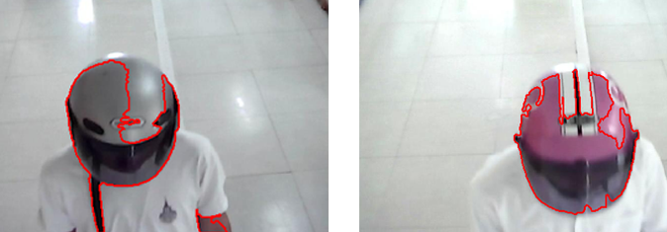
(ก) ภาพหมวกนิรภัยที่มีแสงส่อง (ข) ภาพหมวกนิรภัยที่มีแถบสีใกล้เคียงกับพื้น

รูปที่ 4.3 ระบบตรวจจับได้ว่าไม่มีหมวกนิรภัย แต่ในภาพนั้นมีหมวกนิรภัย

4. ลักษณะภาพที่มีบุคคลที่ไม่ได้สวมหมวกนิรภัยอยู่ในภาพ แต่ระบบสามารถตรวจจับได้ว่ามีหมวกนิรภัย ดังรูปที่ 4.4 จะเห็นได้ว่าภาพนี้ตรงบุคคลค่อนข้างมืดทั้งตัว ระบบจึงจับได้ว่าเป็นวัตถุชิ้นเดียว โดยมีค่าความกลมเท่ากับ 0.60 และขนาดของวัตถุเท่ากับ 42524 ซึ่งอยู่ในช่วงที่กำหนด โดยภาพนี้จะจัดอยู่ในผลลัพธ์แบบที่ 2 คือ False Positive

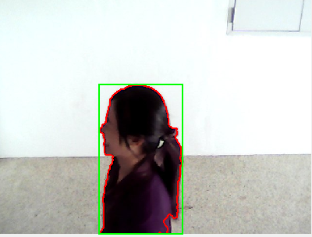

รูปที่ 4.4 ระบบตรวจจับได้ว่ามีหมวกนิรภัย แต่ในภาพนั้นไม่ได้มีหมวกนิรภัย
ตารางที่ 4.1 การทดลองประสิทธิภาพ
ภาพที่ | ภาพ | มีหมวกนิรภัย | ไม่มีหมวกนิรภัย | ตรวจพบ | ตรวจไม่พบ
1 | 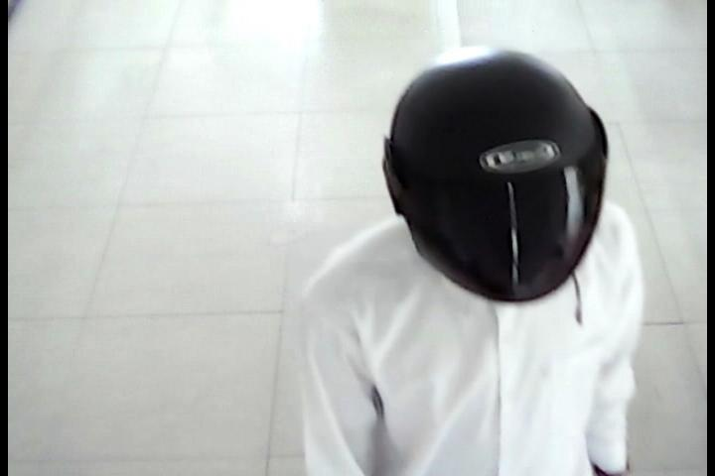 | ✓ |  | ✓
2 | 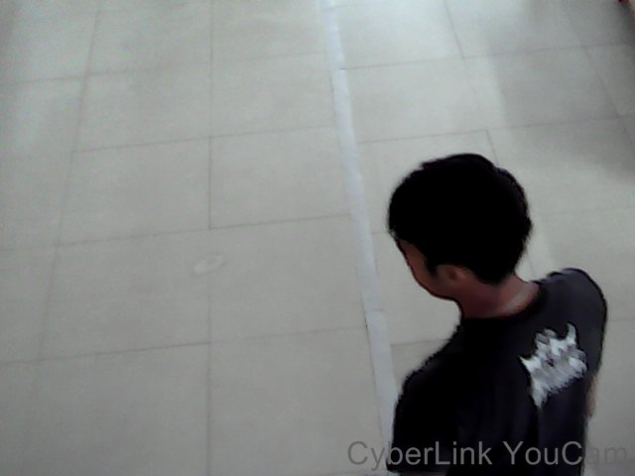 |  | ✓ |  | ✓
3 | 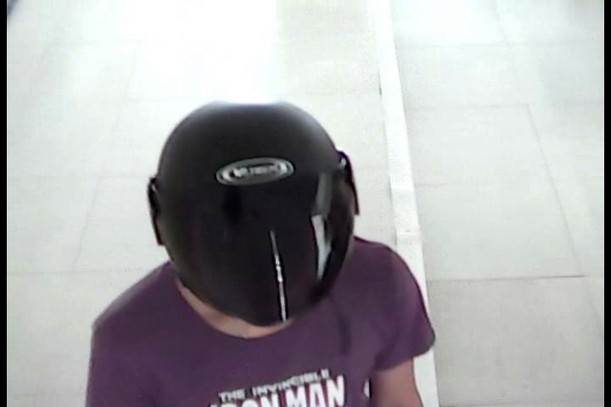 | ✓ |  |  | ✓
4 | 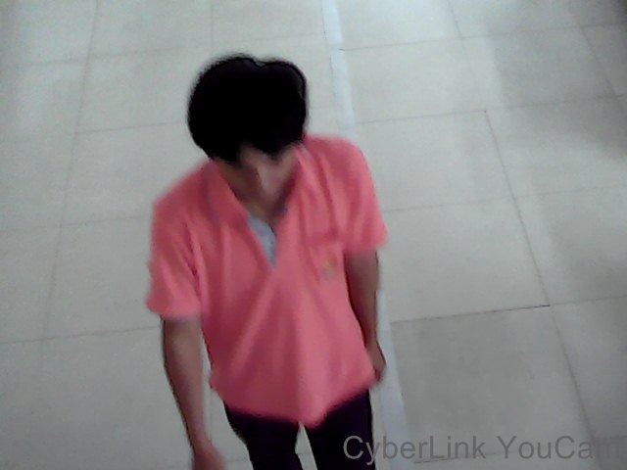 |  | ✓ |  | ✓
5 | 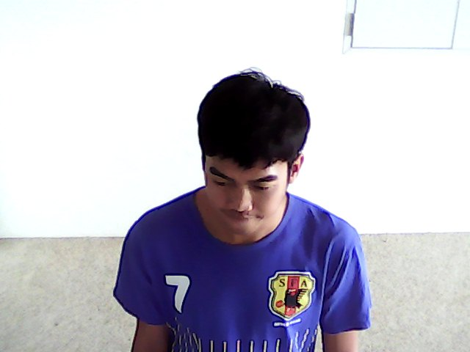 |  | ✓ |  | ✓
6 | 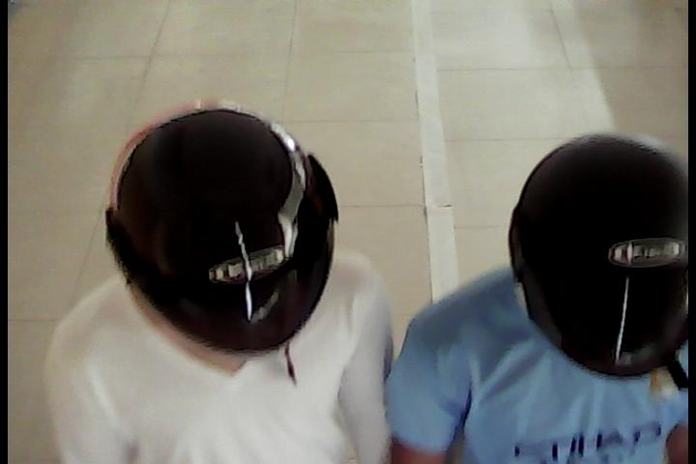 | ✓ |  | ✓
7 | 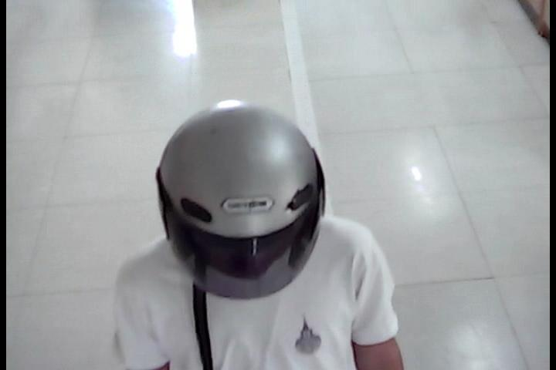 | ✓ |  |  | ✓
8 | 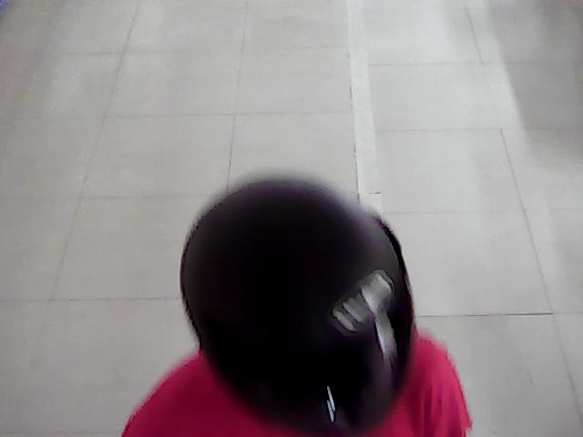 | ✓ |  | ✓
9 | 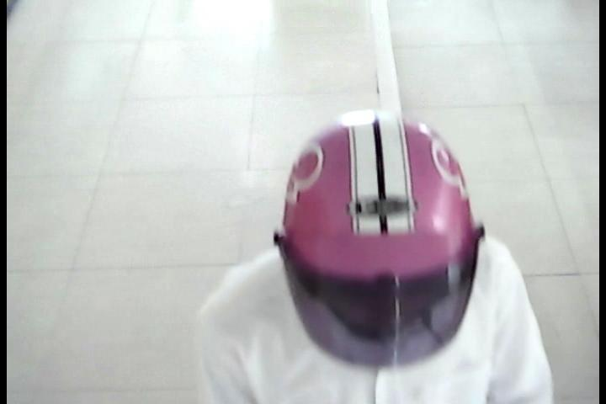 | ✓ |  |  | ✓
10 | 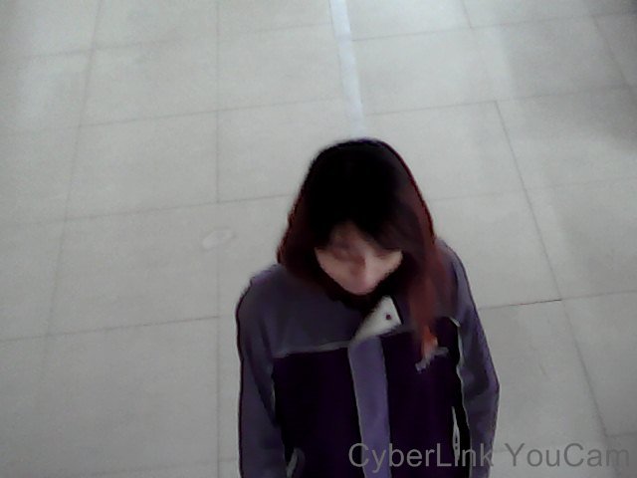 |  | ✓ |  | ✓
11 | 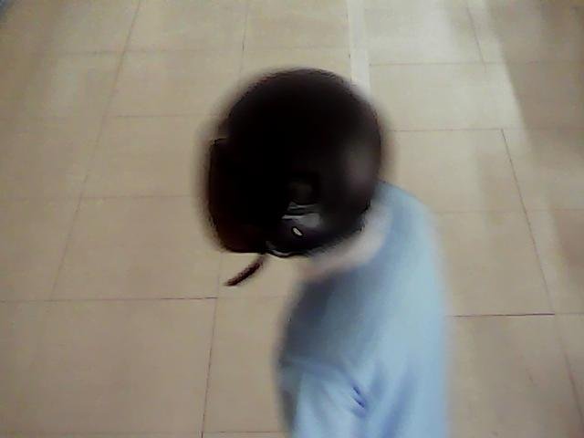 | ✓ |  | ✓
12 |  |  | ✓ |  | ✓
ตารางที่ 4.1 การทดลองประสิทธิภาพ
ภาพที่ | ภาพ | มีหมวกนิรภัย | ไม่มีหมวกนิรภัย | ตรวจพบ | ตรวจไม่พบ
13 | 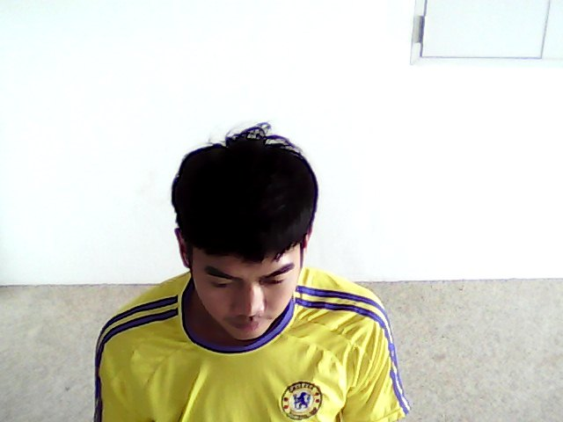 |  | ✓ |  | ✓
14 | 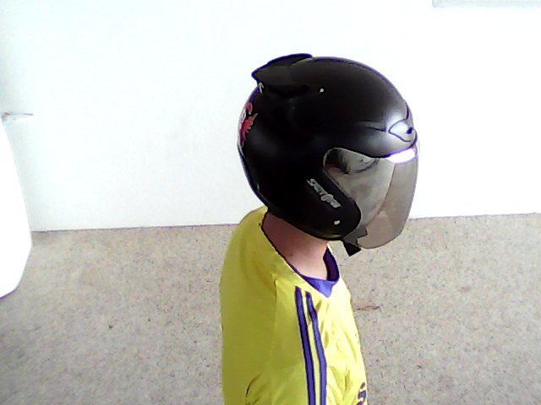 | ✓ |  |  | ✓
15 | 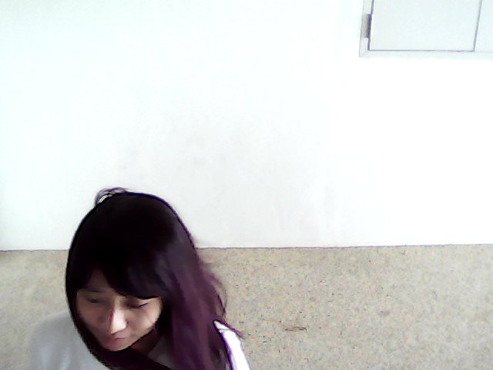 |  | ✓ |  | ✓
16 | 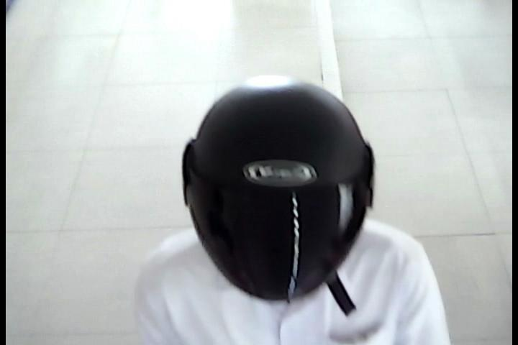 | ✓ |  | ✓
17 | 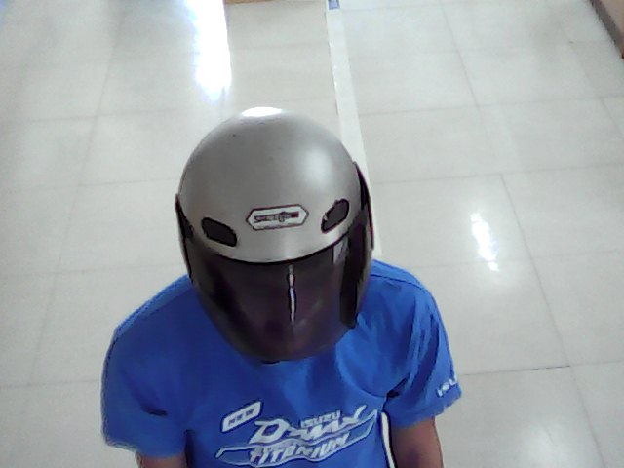 | ✓ |  |  | ✓
18 | 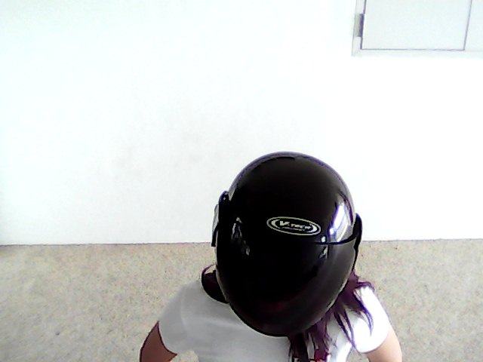 | ✓ |  | ✓
19 | 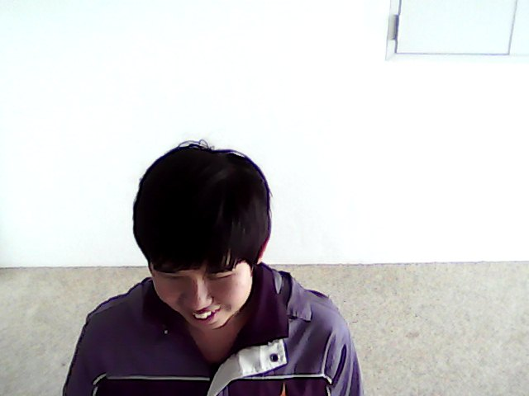 |  | ✓ | ✓
20 |  |  | ✓ |  | ✓
21 | 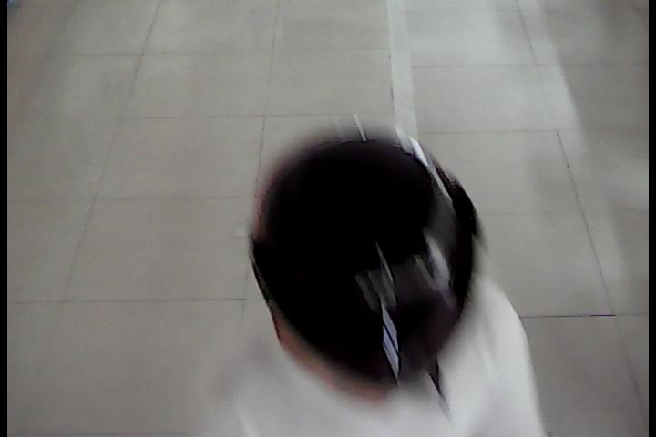 | ✓ |  | ✓
22 | 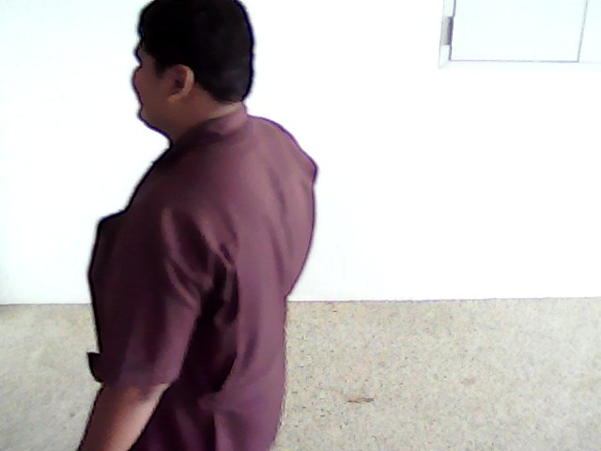 |  | ✓ |  | ✓
23 | 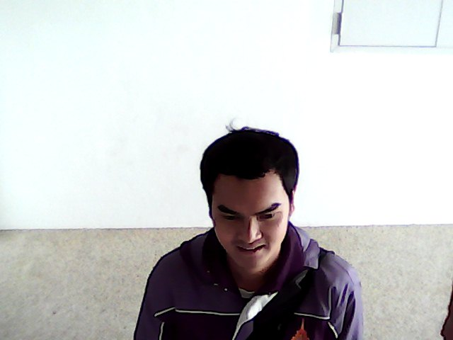 |  | ✓ |  | ✓
24 | 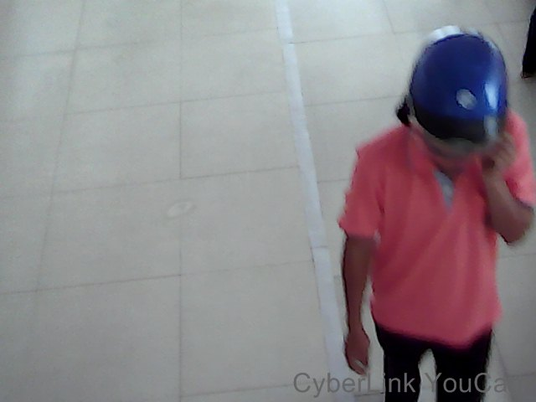 | ✓ |  |  | ✓
ตารางที่ 4.1 การทดลองประสิทธิภาพ (ต่อ)
ภาพที่ | ภาพ | มีหมวกนิรภัย | ไม่มีหมวกนิรภัย | ตรวจพบ | ตรวจไม่พบ
25 | 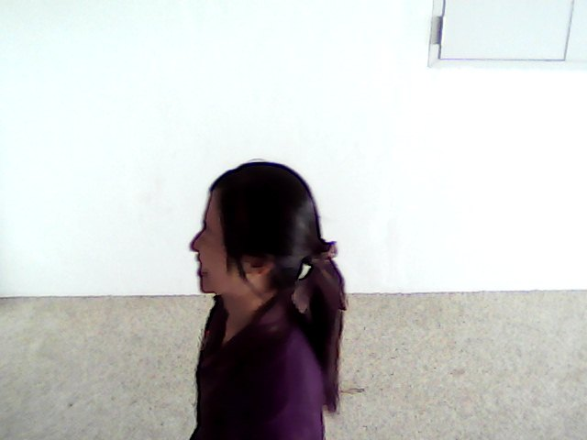 |  | ✓ | ✓
26 | 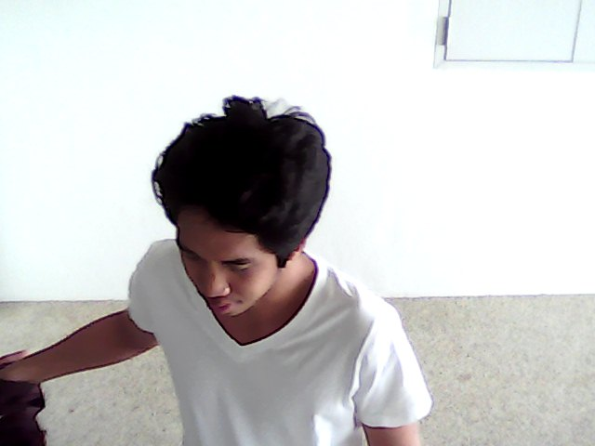 |  | ✓ |  | ✓
27 | 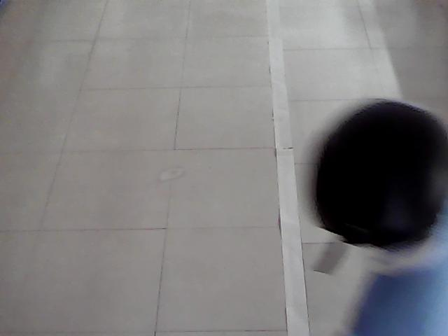 | ✓ |  | ✓
28 | 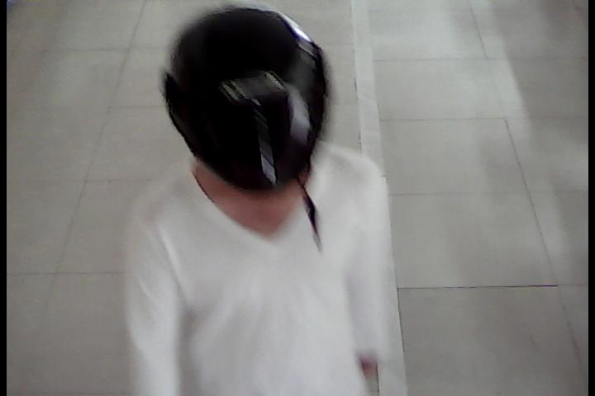 | ✓ |  | ✓
29 | 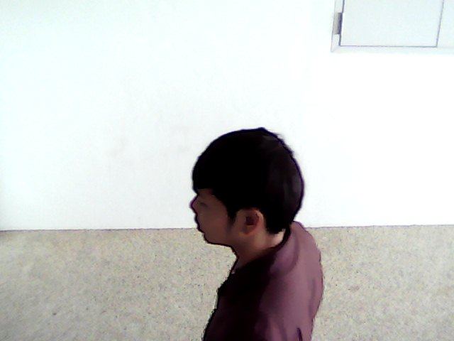 |  | ✓ |  | ✓
30 | 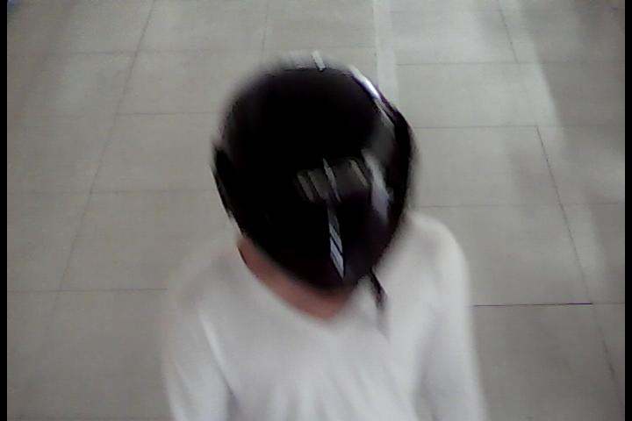 | ✓ |  | ✓
31 | 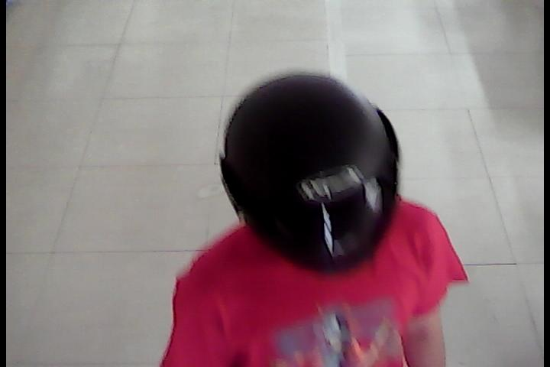 | ✓ |  | ✓
32 | 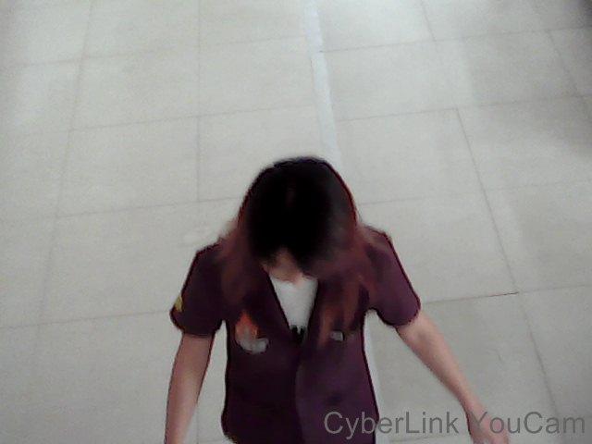 |  | ✓ |  | ✓
33 | 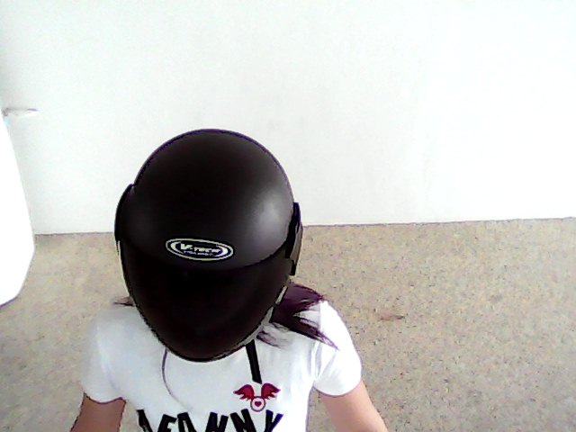 | ✓ |  | ✓
34 | 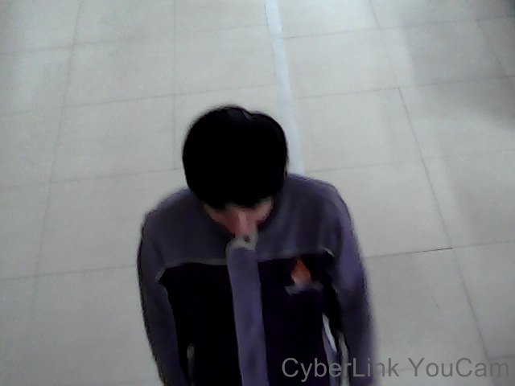 |  | ✓ |  | ✓
35 | 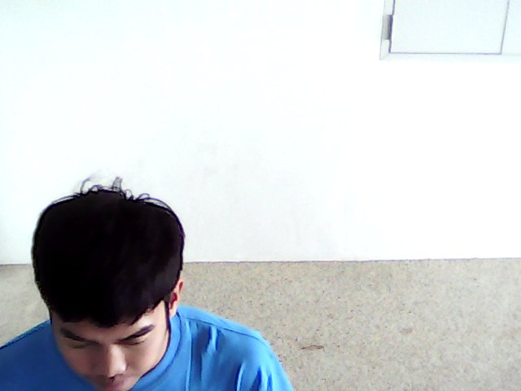 |  | ✓ |  | ✓
36 | 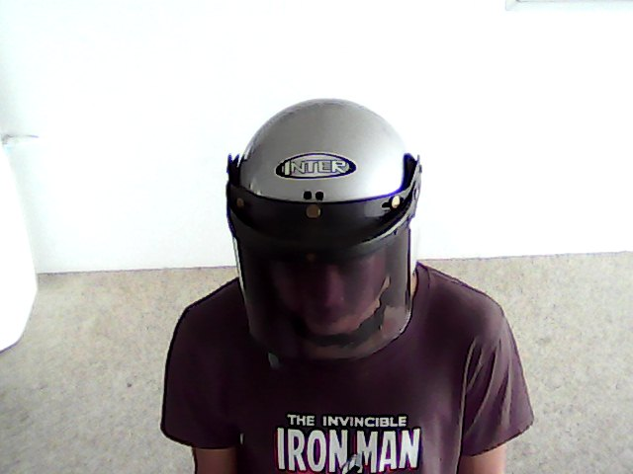 | ✓ |  |  | ✓
ตารางที่ 4.1 การทดลองประสิทธิภาพ (ต่อ)
ภาพที่ | ภาพ | มีหมวกนิรภัย | ไม่มีหมวกนิรภัย | ตรวจพบ | ตรวจไม่พบ
37 | 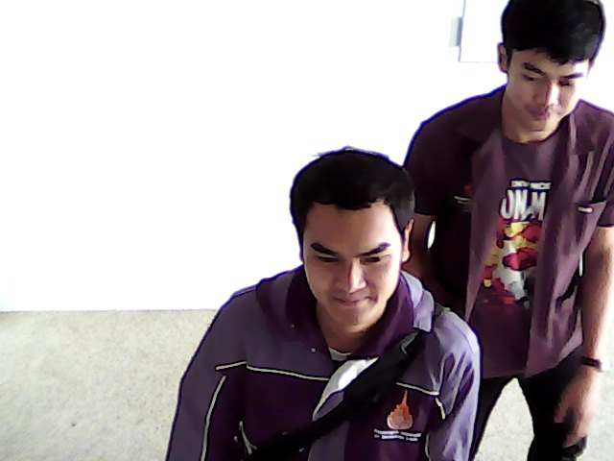 |  | ✓ |  | ✓
38 | 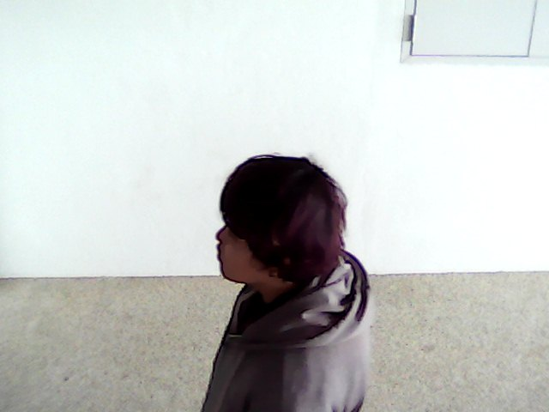 |  | ✓ |  | ✓
39 | 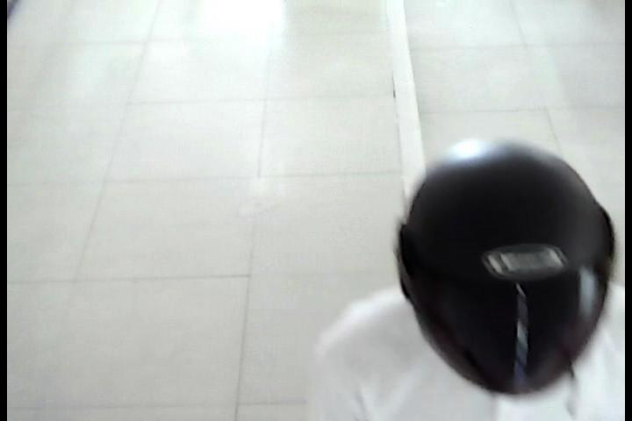 | ✓ |  | ✓
40 |  |  | ✓ |  | ✓
41 | 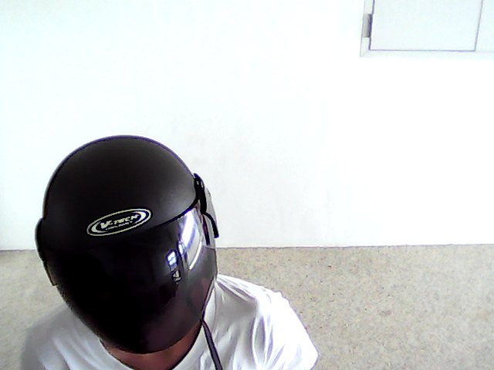 | ✓ |  |  | ✓
42 | 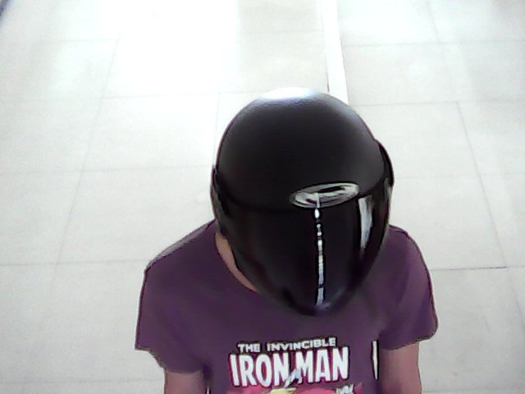 | ✓ |  | ✓
43 | 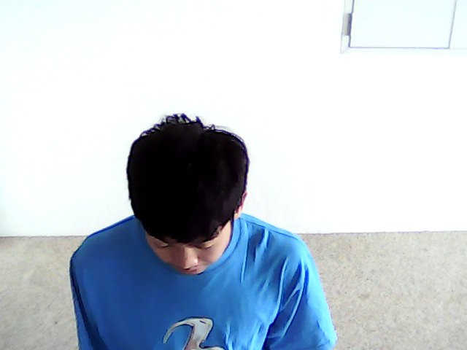 |  | ✓ |  | ✓
44 | 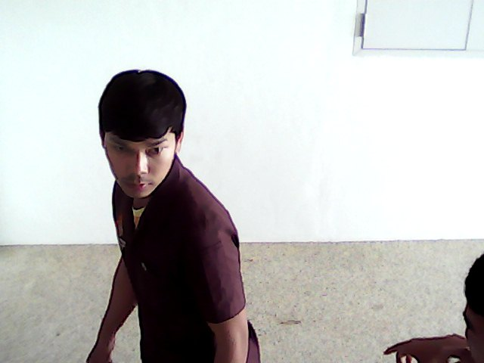 |  | ✓ |  | ✓
45 | 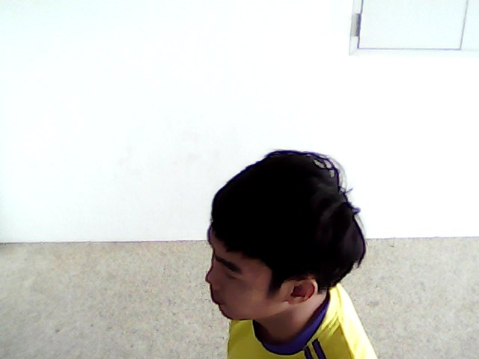 |  | ✓ |  | ✓
46 | 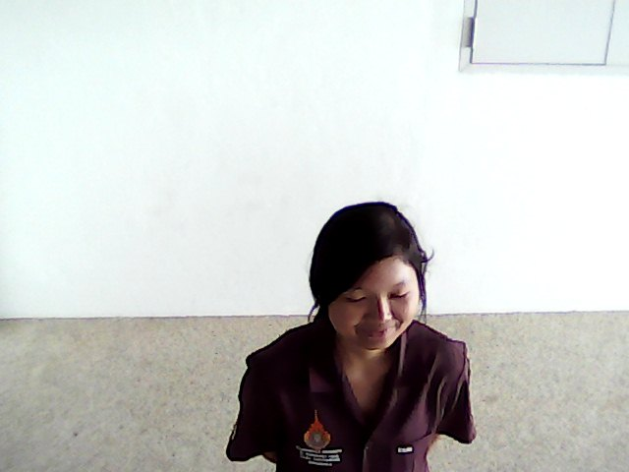 |  | ✓ |  | ✓
47 | 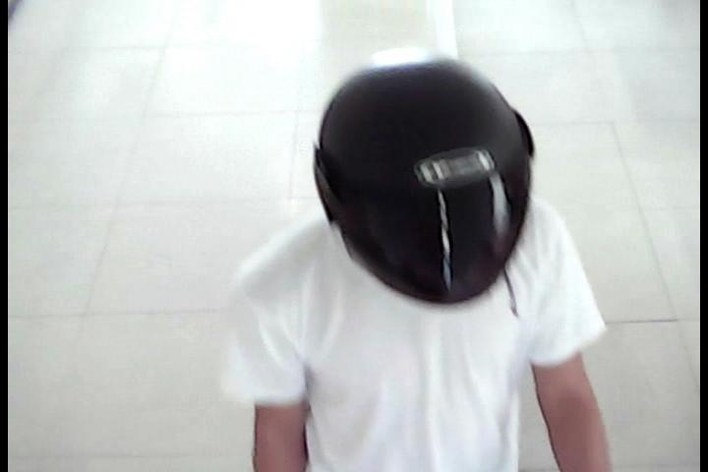 | ✓ |  | ✓
48 | 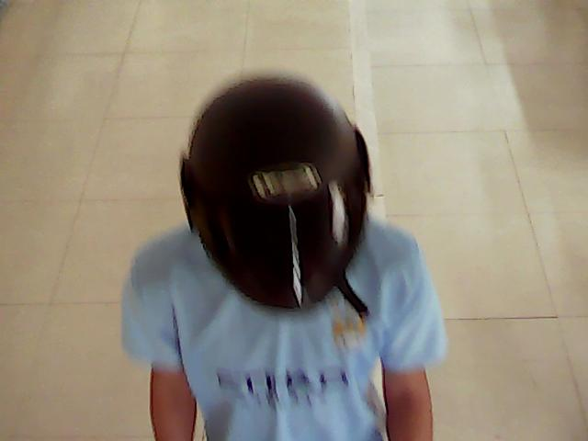 | ✓ |  | ✓
ตารางที่ 4.1 การทดลองประสิทธิภาพ (ต่อ)
ภาพที่ | ภาพ | มีหมวกนิรภัย | ไม่มีหมวกนิรภัย | ตรวจพบ | ตรวจไม่พบ
49 | 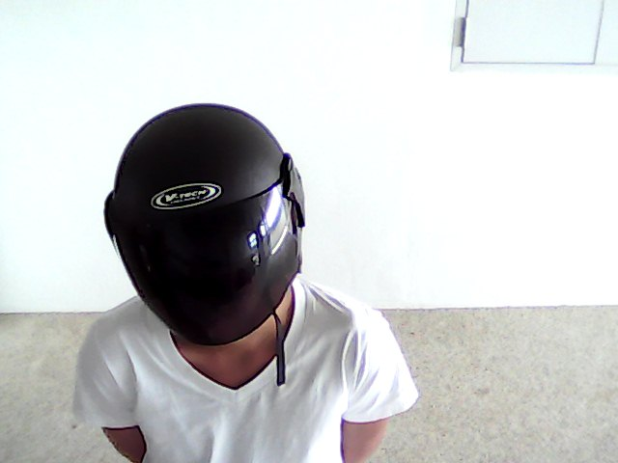 | ✓ |  | ✓
50 | 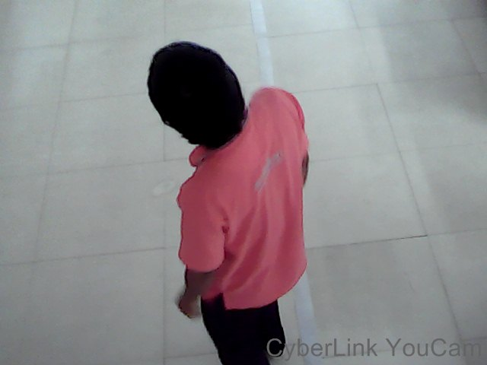 |  | ✓ |  | ✓
51 | 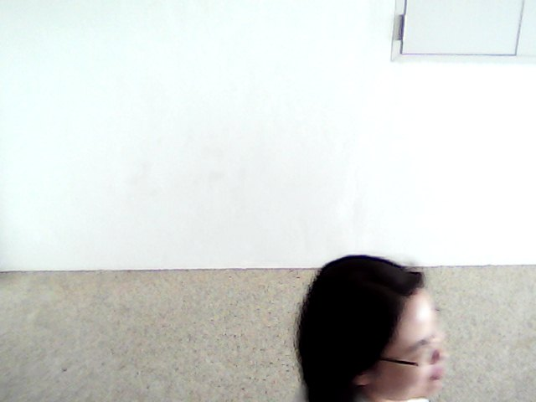 |  | ✓ |  | ✓
52 | 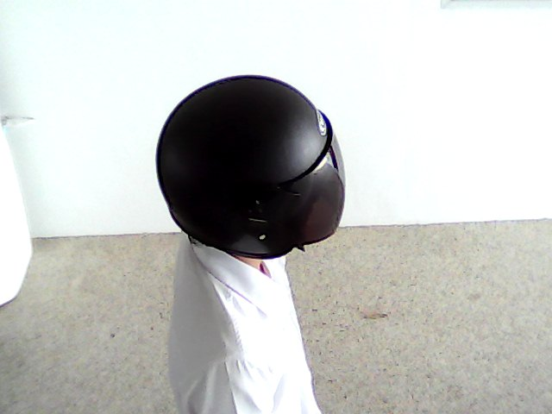 | ✓ |  | ✓
53 |  |  | ✓ |  | ✓
54 | 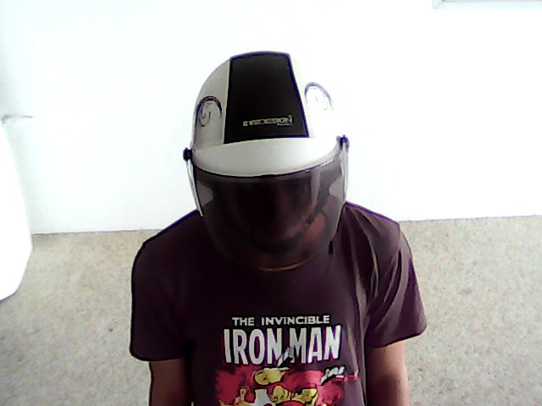 | ✓ |  |  | ✓
55 | 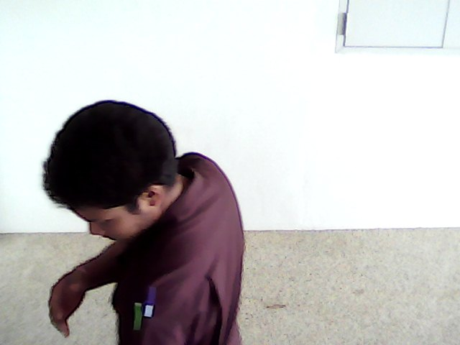 |  | ✓ |  | ✓
56 | 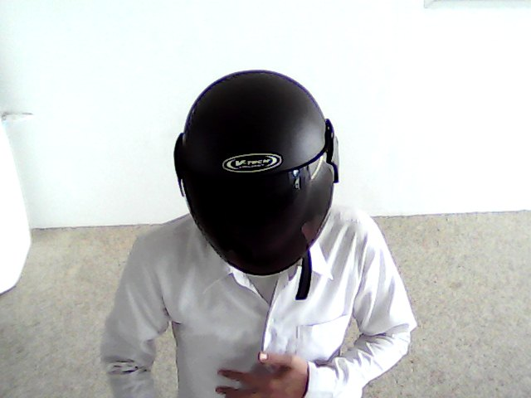 | ✓ |  | ✓
57 | 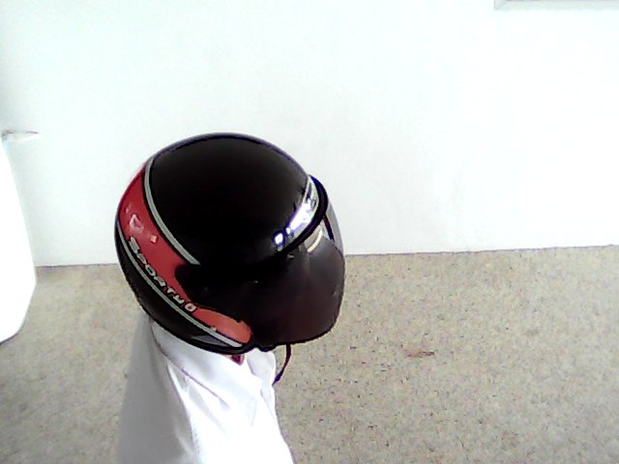 | ✓ |  | ✓
58 | 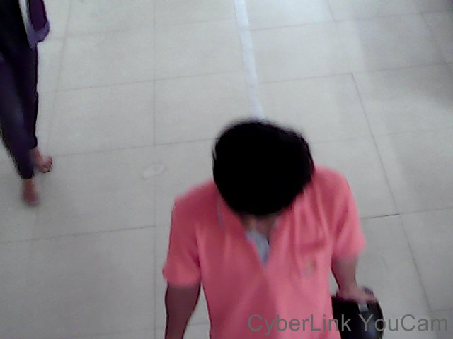 |  | ✓ |  | ✓
59 | 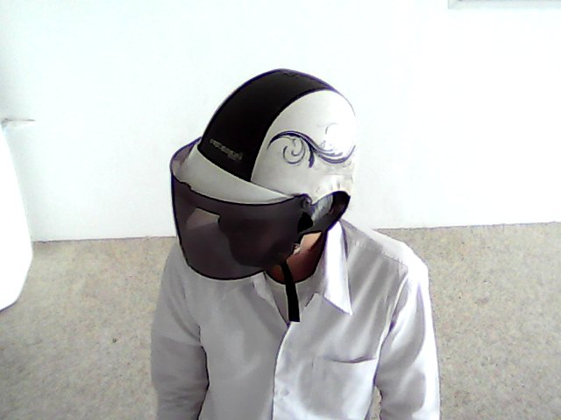 | ✓ |  |  | ✓
60 | 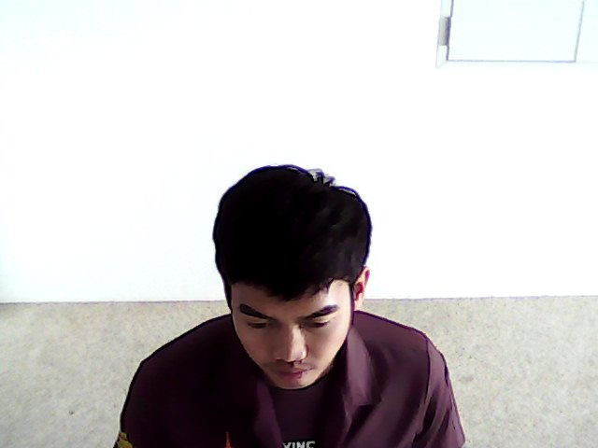 |  | ✓ |  | ✓
ตารางที่ 4.1 การทดลองประสิทธิภาพ (ต่อ)
ภาพที่ | ภาพ | มีหมวกนิรภัย | ไม่มีหมวกนิรภัย | ตรวจพบ | ตรวจไม่พบ
61 | 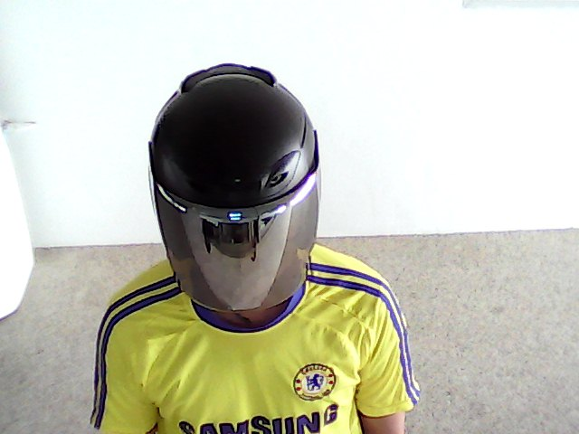 | ✓ |  |  | ✓
62 | 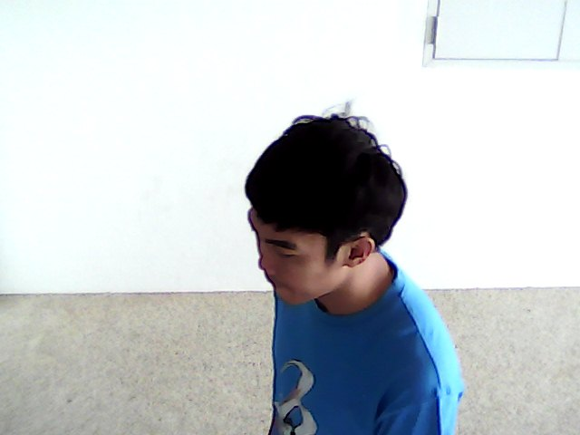 |  | ✓ |  | ✓
63 | 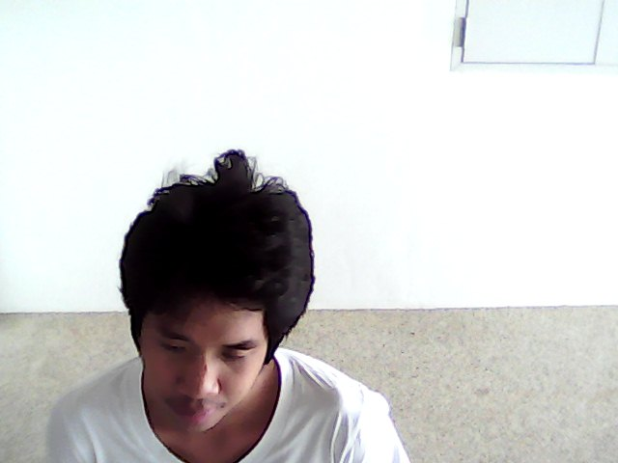 |  | ✓ |  | ✓
64 | 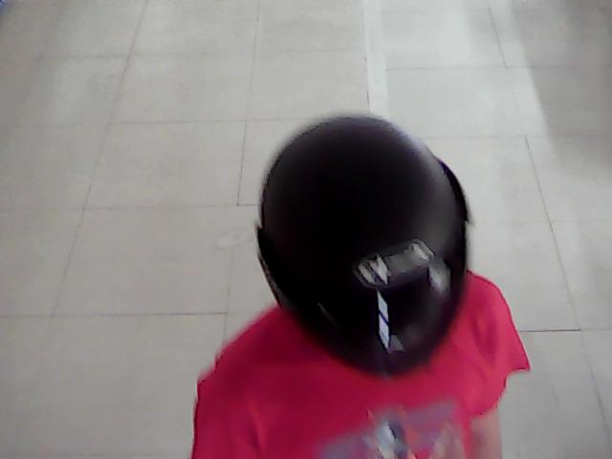 | ✓ |  | ✓
65 | 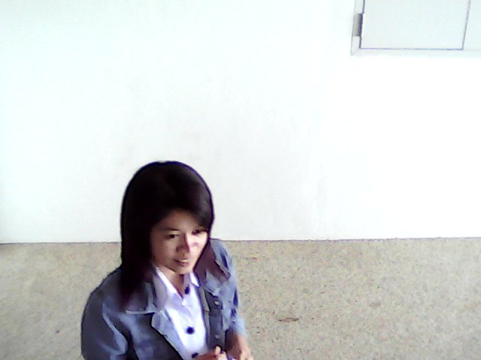 |  | ✓ |  | ✓
66 | 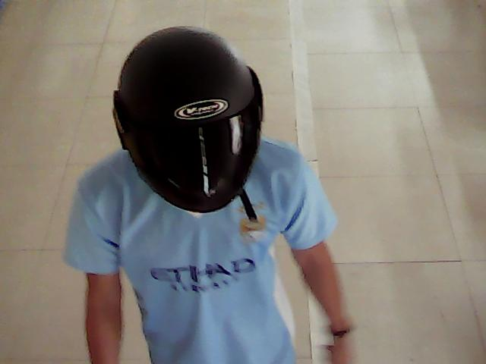 | ✓ |  | ✓
67 | 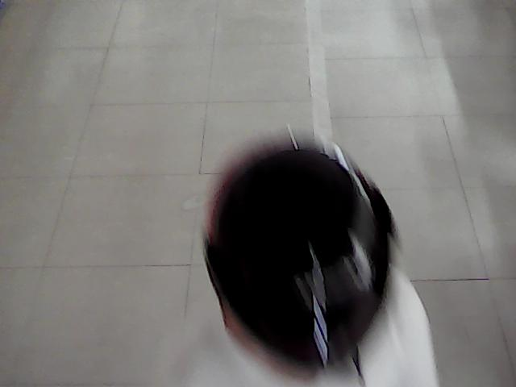 | ✓ |  | ✓
68 | 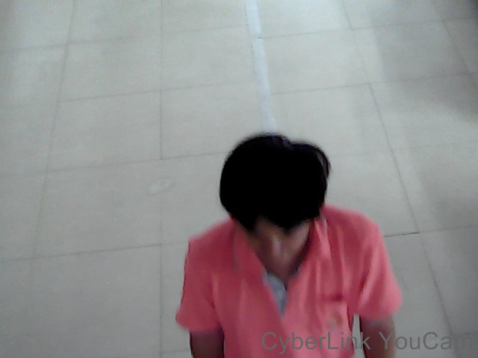 |  | ✓ |  | ✓
69 | 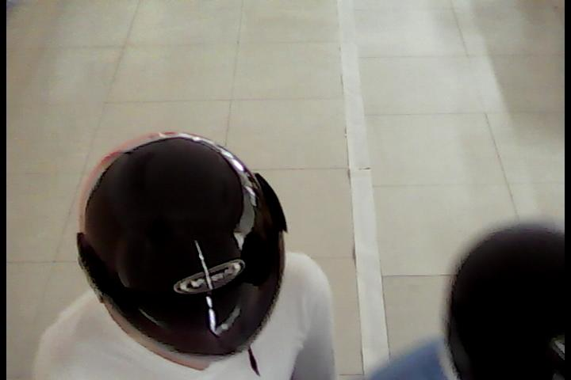 | ✓ |  | ✓
70 | 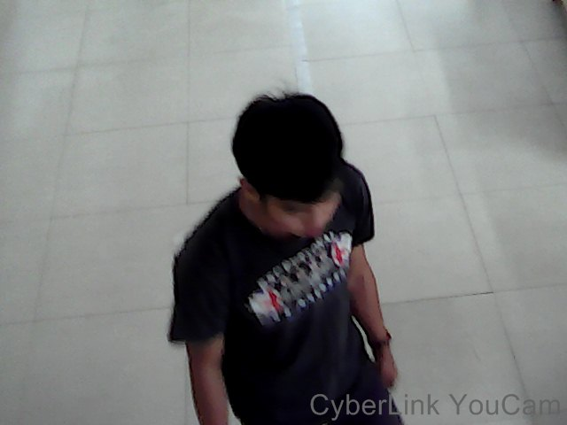 |  | ✓ |  | ✓
71 | 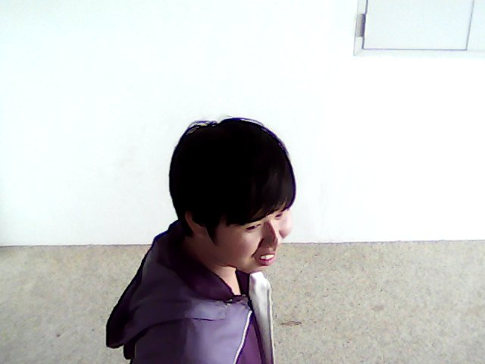 |  | ✓ |  | ✓
72 | 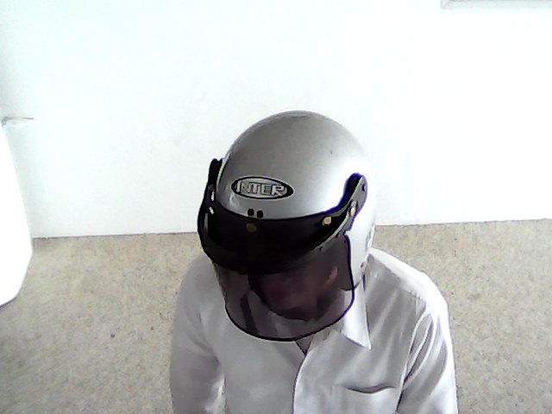 | ✓ |  |  | ✓

ตารางที่ 4.1 การทดลองประสิทธิภาพ (ต่อ)
ภาพที่ | ภาพ | มีหมวกนิรภัย | ไม่มีหมวกนิรภัย | ตรวจพบ | ตรวจไม่พบ
73 |  |  | ✓ |  | ✓
74 | 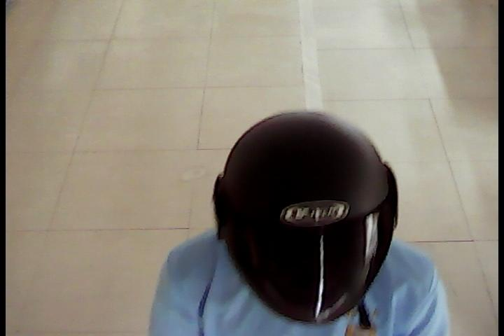 | ✓ |  | ✓
75 |  |  | ✓ |  | ✓
76 | 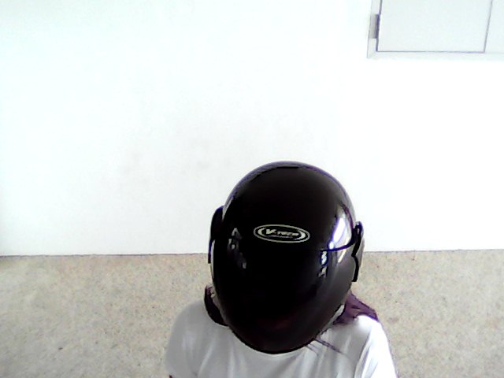 | ✓ |  | ✓
77 | 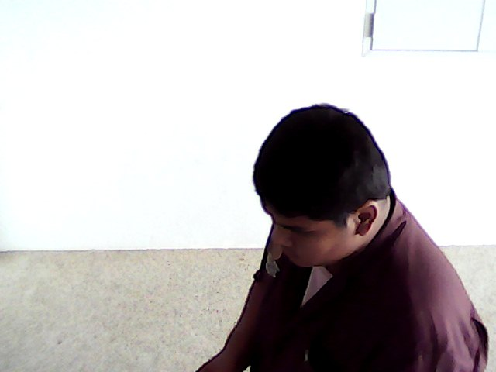 |  | ✓ |  | ✓
78 | 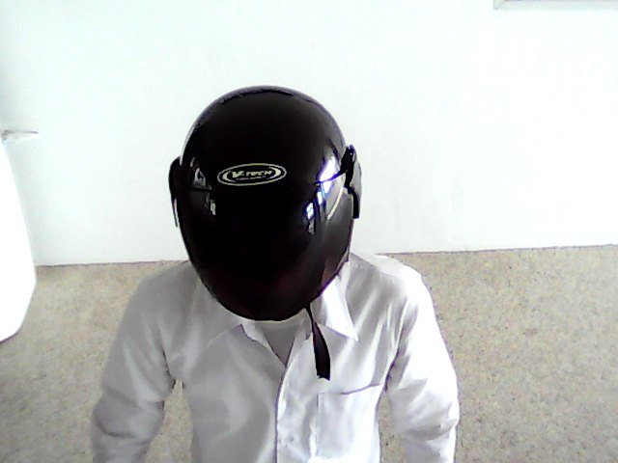 | ✓ |  | ✓
79 | 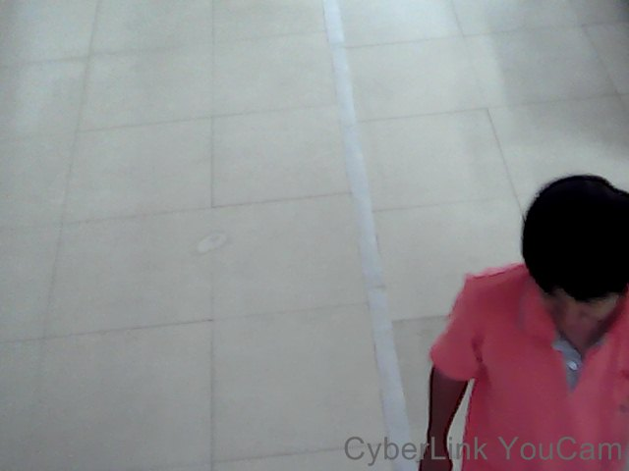 |  | ✓ |  | ✓
80 | 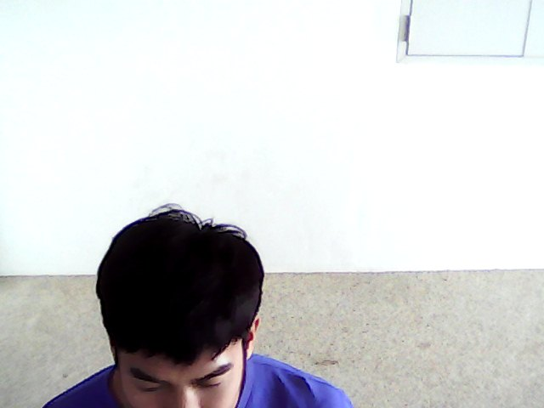 |  | ✓ |  | ✓
81 | 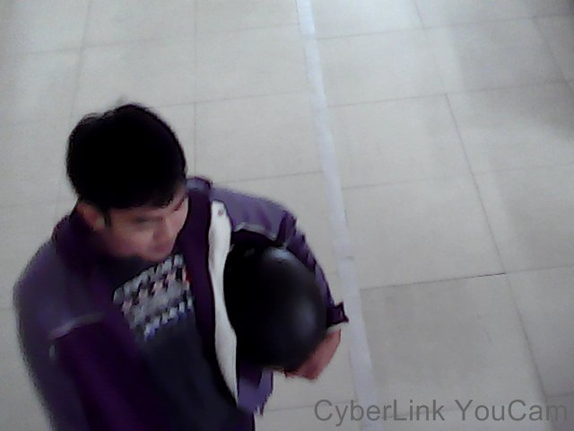 |  | ✓ |  | ✓
82 | 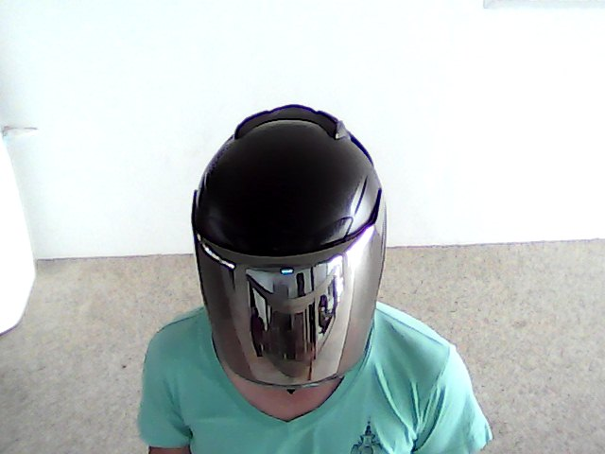 | ✓ |  |  | ✓
83 | 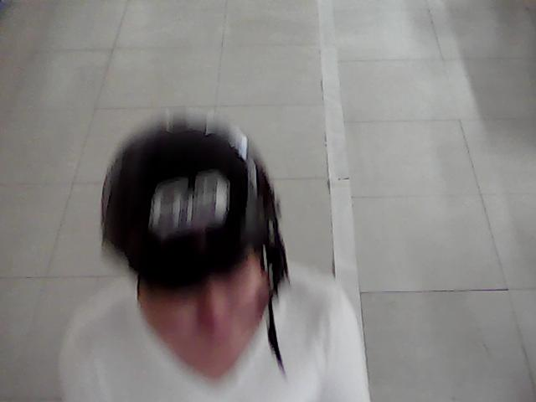 | ✓ |  | ✓
84 | 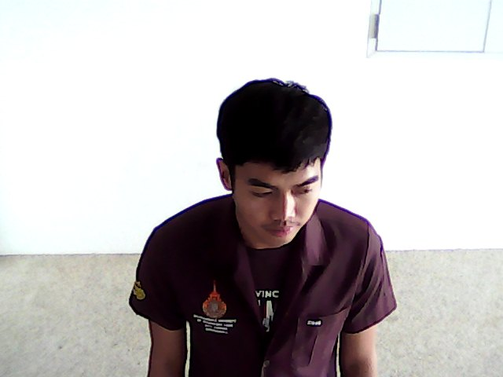 |  | ✓ |  | ✓
ตารางที่ 4.1 การทดลองประสิทธิภาพ (ต่อ)
ภาพที่ | ภาพ | มีหมวกนิรภัย | ไม่มีหมวกนิรภัย | ตรวจพบ | ตรวจไม่พบ
85 | 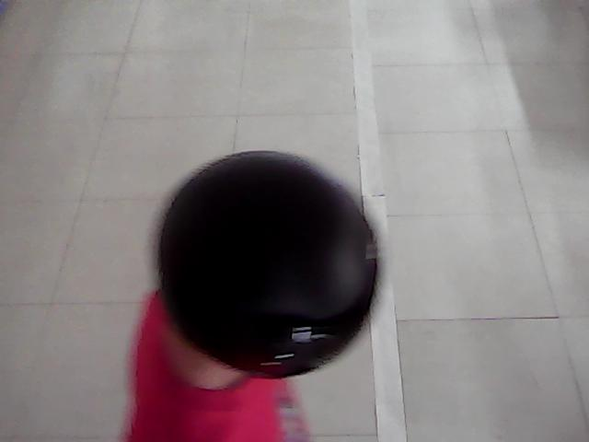 | ✓ |  | ✓
86 | 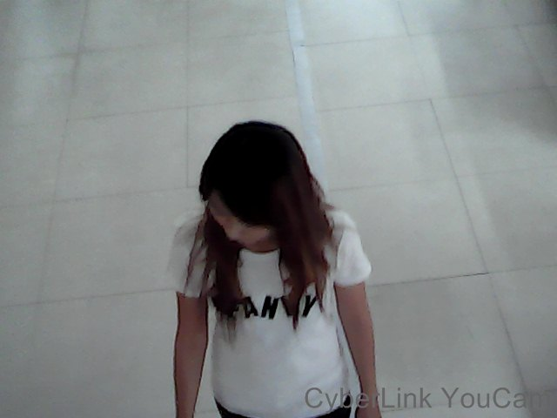 |  | ✓ |  | ✓
87 | 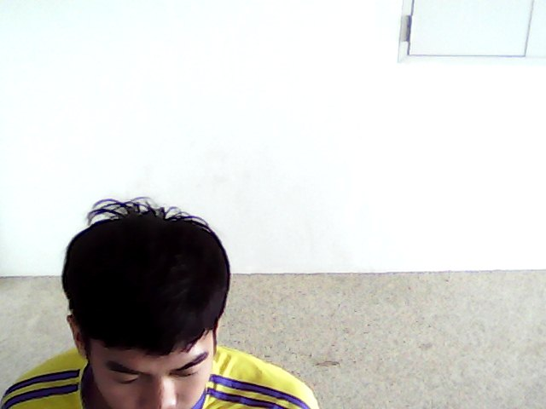 |  | ✓ |  | ✓
88 | 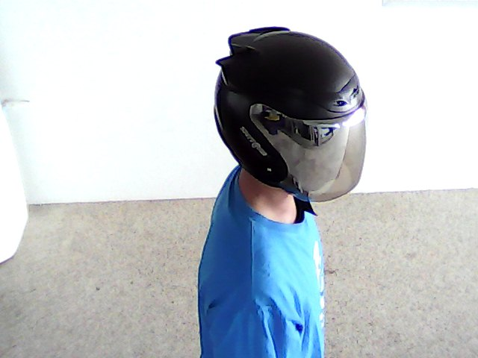 | ✓ |  |  | ✓
89 | 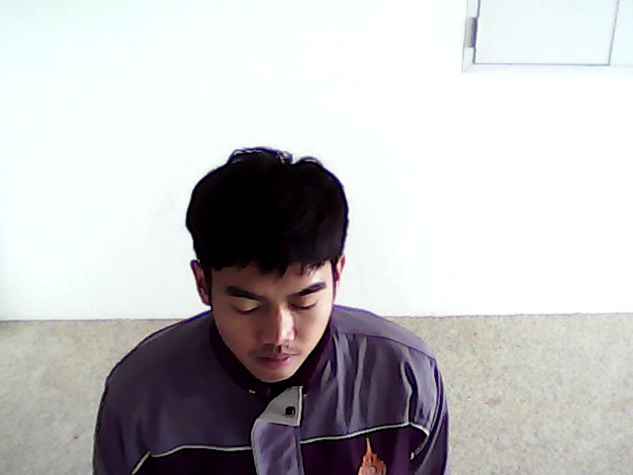 |  | ✓ |  | ✓
90 | 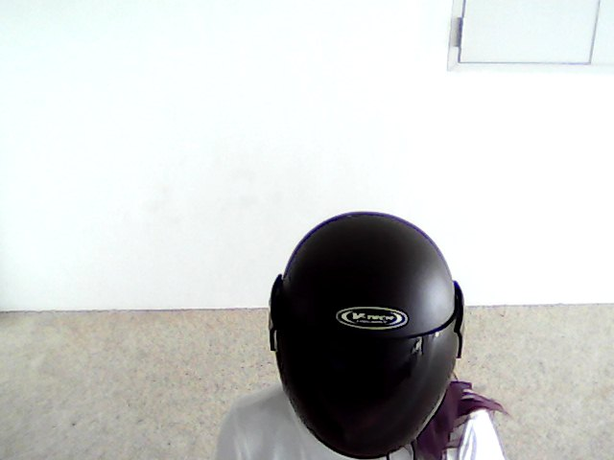 | ✓ |  | ✓
91 | 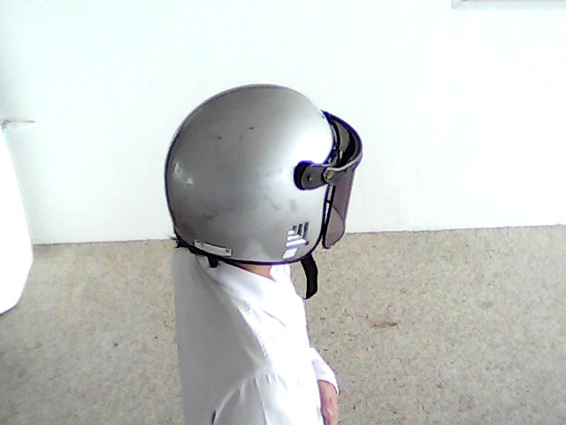 | ✓ |  |  | ✓
92 | 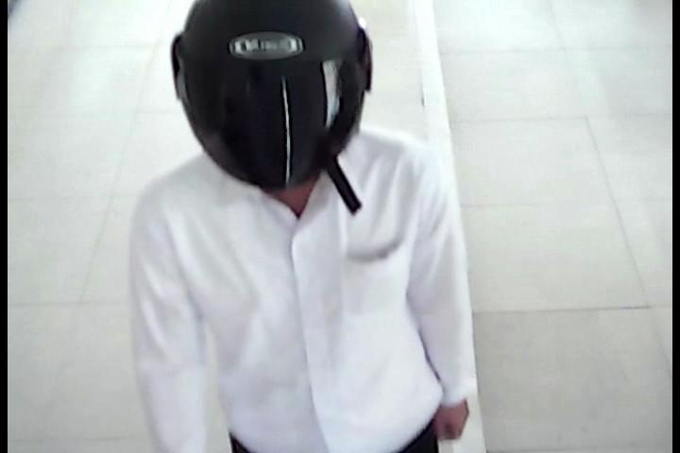 | ✓ |  | ✓
93 | 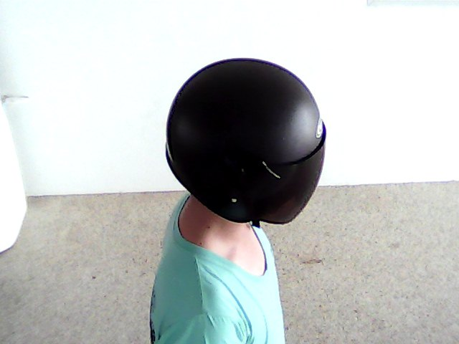 | ✓ |  | ✓
94 | 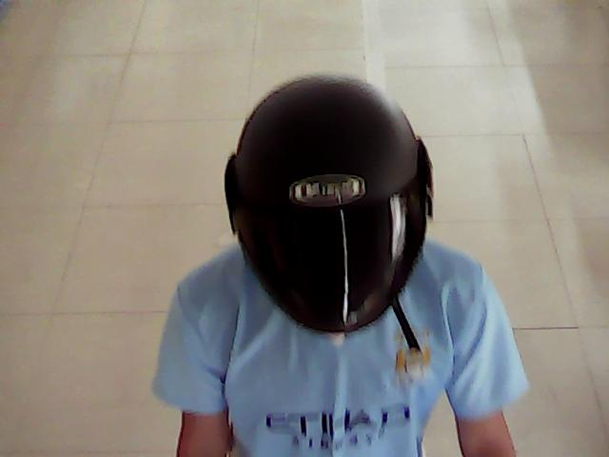 | ✓ |  | ✓
95 | 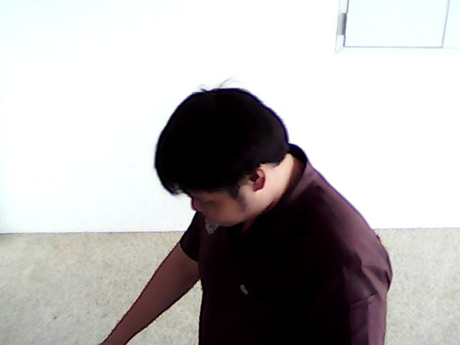 |  | ✓ |  | ✓
96 | 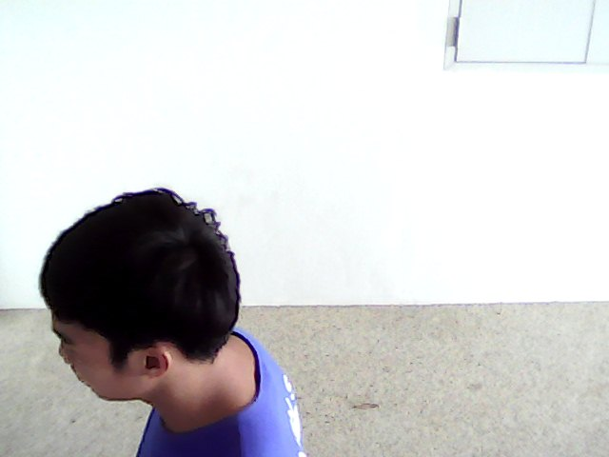 |  | ✓ |  | ✓
ตารางที่ 4.1 การทดลองประสิทธิภาพ (ต่อ)
ภาพที่ | ภาพ | มีหมวกนิรภัย | ไม่มีหมวกนิรภัย | ตรวจพบ | ตรวจไม่พบ
97 | 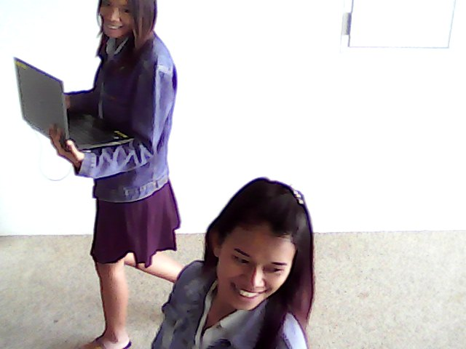 |  | ✓ |  | ✓
98 | 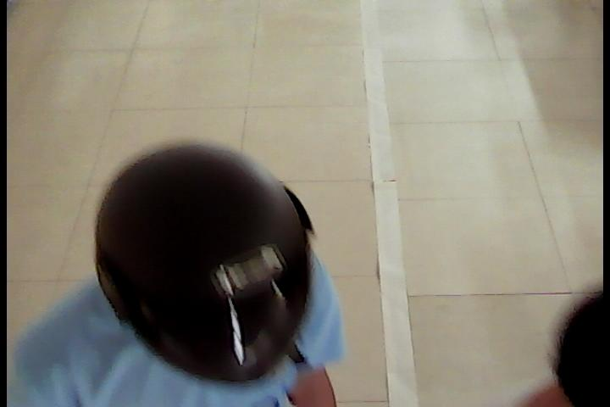 | ✓ |  | ✓
99 | 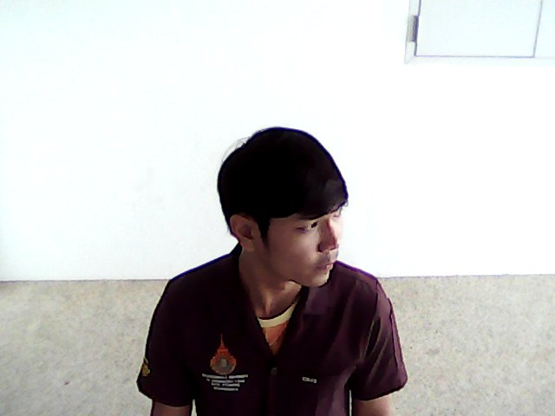 |  | ✓ |  | ✓
100 | 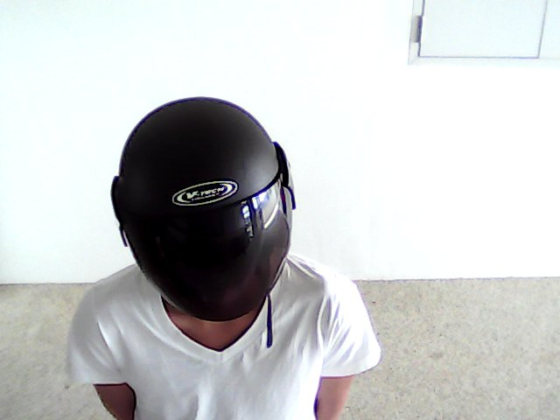 | ✓ |  | ✓

4.3 ผลการทดลอง
จากการทดลองประสิทธิภาพ โดยสมมุติภาพถ่ายจำนวน 100 ภาพ เป็นภาพที่มีหมวกนิรภัย 50 ภาพ และไม่มีหมวกนิรภัยจำนวน 50 ภาพ ซึ่งสามารถสรุปประสิทธิภาพของระบบได้ดังตารางที่ 4.2

ตารางที่ 4.2 สรุปประสิทธิภาพของระบบ
ผลลัพธ์ | จำนวน/ภาพ
1. True Positive (TP) | 35
2. False Positive (FP) | 2
3. True Negative (TN) | 48
4. False Negative (FN) | 15

สรุป ระบบมีความถูกต้องคิดเป็นร้อยละ 83

4.4 อภิปรายผล
จากการทดสอบประสิทธิภาพของระบบแล้ว แสดงให้เห็นว่า แสงมีผลต่อการตรวจจับวัตถุ เนื่องจากจะส่งผลให้วัตถุมีขนาดผิดไปจากความเป็นจริง รวมทั้งสีก็มีผลต่อการแยกส่วนของวัตถุ โดยถ้าสีของหมวกนิรภัยมีสีใกล้เคียงกับสีพื้น ระบบก็จะไม่สามารถแยกวัตถุออกมาได้ และสีหมวกกับสีเสื้อที่มีสีใกล้เคียงกัน ระบบก็จะไม่สามารถแยกส่วนระหว่างส่วนหัวกับส่วนตัวออกจากกันได้ จึงทำให้ระบบตรวจจับหมวกนิรภัยยังมีความผิดพลาดอยู่

